# Lern- und Arbeitsauftrag *LA_319_6915_Debugging.docx*

|  |  |
| --- | --- |
| Titel | Debugging |
| Modul | 319 Informatiker/in EFZ |
| Autor / Version | Lars Meyer / V1.0 |
| Hilfsmittel: | PR_319_Fehler.pptx  LA_319_6915_Debugging_Abgabe.zip |
| Nachweis | Leistungsbeurteilung zu Ende des Moduls |
| Sozialform | Einzelarbeit |
| Leistungsziele | LZ 6.2 / 6.3 |

## Ausgangslage

Fehler in der Software sind schädlich; oft sind sie versteckt, zeigen sich im besten Fall beim gründlichen Testen und im schlechten Fall beim Kunden – die Auswirkungen gehen von erschwerter Bedienung bis hin zu Super-GAU.

Das Auffinden logischer Software-Fehler nennt sich Debugging. Lernen Sie, mit den entsprechenden Werkzeugen umzugehen… es lohnt sich.

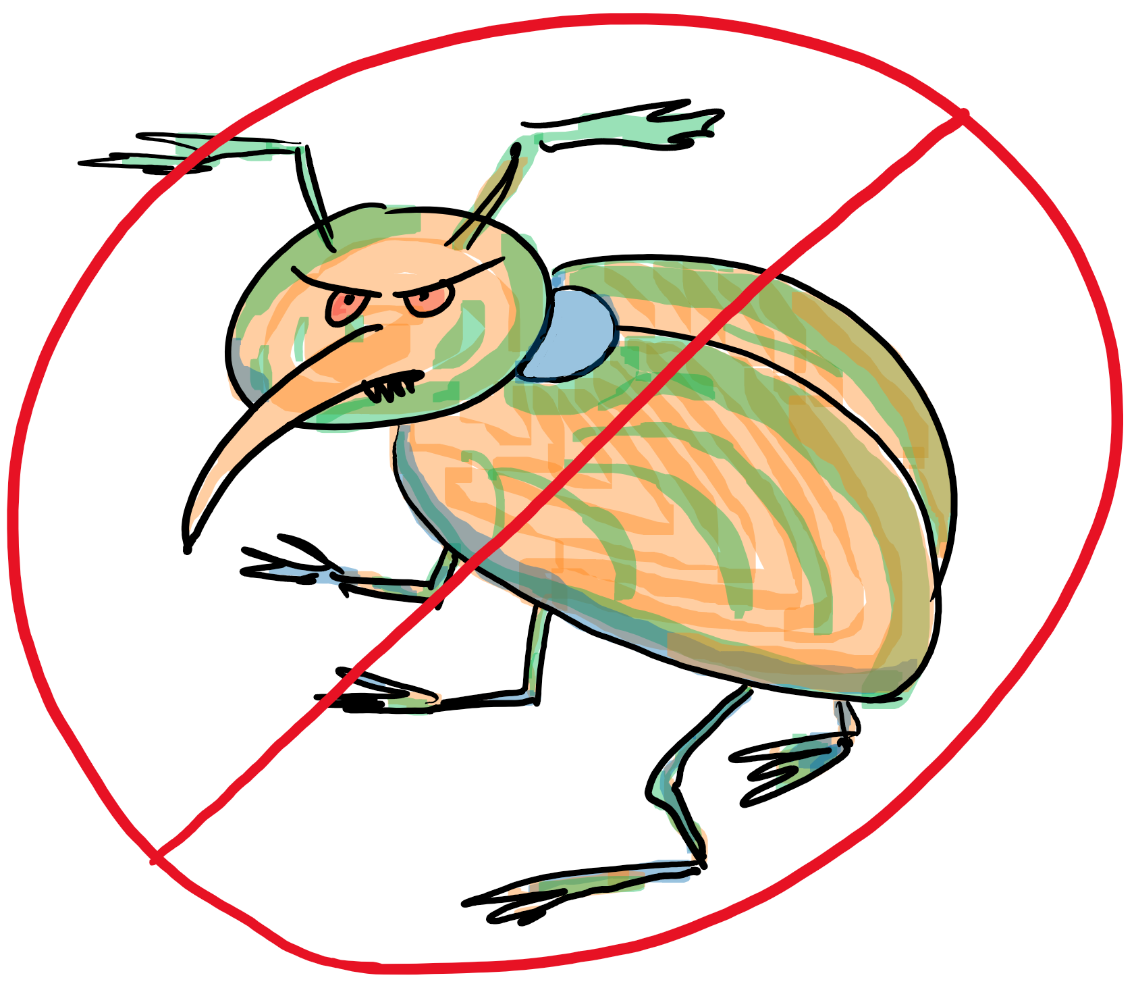

Abbildung 1 - Scarabaeus Quadrupes Molestus

## Aufgabenstellung

Debuggen Sie ein bereits bekanntes, gegebenes Programm.

### Vorbereitung: Theorie

Arbeiten Sie sich anhand der Präsentation ein in die verschiedenen Arten von Fehlern und studieren Sie das Microsoft Tutorial «Debuggen für Einsteiger» (Link unter den zusätzlichen Angaben) und nach Bedarf auch weitere.

### Aufgabe: Bestehende Applikation debuggen

Sie erhalten das Visual Studio Projekt des Programmes *NameChecker.exe* aus dem Auftrag LA_319_6914_Testen.

Testen Sie das Programm anhand der Vorgabe in LA_319_6914_Testen_Abgabe.docx:

1. Identifizieren Sie im Testprotokoll aus LA_319_6914_Testen die aufgetretenen Fehler.
2. Stellen Sie pro Fehler eine Hypothese auf, an was es liegen könnte.
3. Suchen Sie die Fehler mit Hilfe des Debuggers.
4. Beheben Sie die Fehler, wenn möglich.
5. Testen Sie das Programm erneut (Testprotokoll und -bericht).

## Gütekriterien

Der Lern- und Arbeitsauftrag ist erfüllt, wenn …

…sie den Debugger in Visual Studio bedienen können.

…die Fehler im Programm identifiziert wurden.

…die Fehler im Programm behoben wurden.

…Sie ein Testprotokoll und -bericht ohne Fehler vorweisen können.

## Zusätzliche Angaben zum Auftrag

<https://docs.microsoft.com/de-de/visualstudio/debugger/debugging-absolute-beginners?view=vs-2019&tabs=csharp>

## Mögliche Erweiterungsaufträge

keine